Министерство образования Республики Беларусь
Учреждение образования
«Белорусский государственный университет информатики и радиоэлектроники»

Кафедра инженерной психологии и эргономики

Современные языки программирования
Отчет по лабораторной работе №1
«Использование языка программирования Kotlin»

Выполнил: Капуза А.И.
Студент группы 310901
Преподаватель: Усенко Ф. В.

Минск 2024
Цель работы: Выполнить разработку приложения с использованием языка программирования Kotlin.
Вариант 10: Реализовать функциональную часть приложения, представленная диаграммой последовательности. Реализовать объекты и взаимоотношения, представленные на диаграмме классов. Добавить класс Заведующий кафедрой, который управляет классом университет и отвечает за создание объектов класса экзамен. У класса экзамен есть два состояния сдан и не сдан.
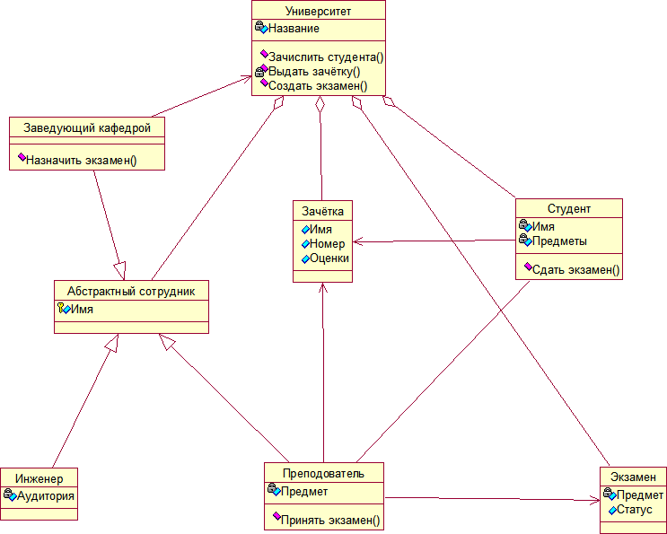
Рисунок 1 – Диаграмма классов

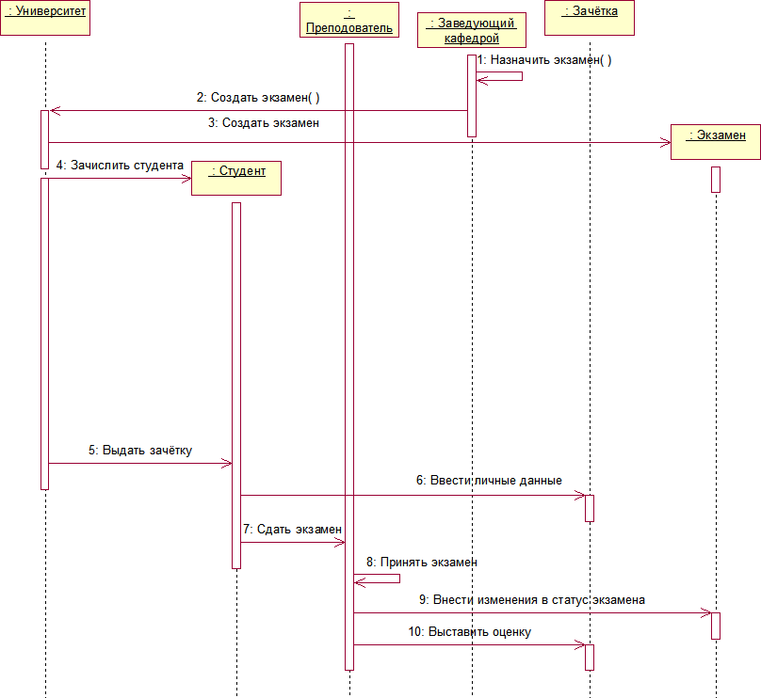
Рисунок 2 – Диаграмма последовательности
Текст программы:
class Subject(val name: String)
abstract class AbstractEmployee(val name: String)
class Engineer(name: String, val roomNumber: String) : AbstractEmployee(name)
class DepartmentHead (name: String) : AbstractEmployee(name)
{ fun scheduleExam(exam: Exam, date: String) //метод отвечающий за назначения экзамена
{ exam.date = date
exam.status = Exam.ExamStatus.SCHEDULED
println("Exam for ${exam.subject} scheduled on $date")
}
fun manageUniversity(university: University) //метод для управления университетом
{ println("Managing university: ${university.name}")
university.students.forEach()
{ student ->
println("Student: ${student.name}, Number: ${student.studentNumber}")
}
university.exams.forEach()
{ exam ->
println("Exam: ${exam.subject}, Status: ${exam.status}, Date: ${exam.date}")
}
fun conductExam(exam: Exam)
{ if (exam.status == Exam.ExamStatus.SCHEDULED)
{ exam.status = Exam.ExamStatus.CONDUCTED
println("Exam for ${exam.subject} has been conducted")
}
else
{ println("Exam for ${exam.subject} cannot be conducted. Current status: ${exam.status}") }
}
}
}

class Exam(val subject: String)
{ var status: ExamStatus = ExamStatus.NOT_PASSED //первоначальный статус экзамена
var date: String = ""
fun passExam()
{ status = ExamStatus.PASSED
println("Exam $subject passed.")
}
enum class ExamStatus
{ PASSED,
NOT_PASSED,
SCHEDULED,
CONDUCTED
}
companion object { var Examstatus: String = "" }
}

class GradeBook
{ val records = mutableListOf<Record>()
data class Record(val studentName: String, val groupNumber: Int, val subject: String, val grade: Int)
fun addRecord(studentName: String, groupNumber: Int, subject: String, grade: Int)
{ records.add(Record(studentName, groupNumber, subject, grade))
println("Record added: $studentName, $groupNumber, $subject, $grade")
}
fun getInfo(): List<Record>
{ return records }
}

class Lecturer(name: String, val subject: String) : AbstractEmployee(name)
{ fun manageRecordBook(group: String, students: List<Student>, subject: Subject, grade: Int)
{ for (student in students)
{ if (student.group == group)
{ student.recordBook?.addRecord(student.name, student.group.hashCode(), subject.name, grade) }
}
}
}

class University(val name: String)
{ val students = mutableListOf<Student>() //список студентов
val exams = mutableListOf<Exam>() //список экзаменов
fun enrollStudent(student: Student) //метод для зачисления студентов
{ students.add(student)
student.recordBook = GradeBook()
println("Student ${student.name} enrolled.") }
fun createExam(subject: String) : Exam //метод для создания экзаменов
{ val exam = Exam(subject)
exams.add(exam)
println("Exam for subject $subject has been created.")
return exam }
val records = mutableListOf<Record>()
data class Record(val studentName: String, val groupNumber: Int, val subject: String, val grade: Int)
fun getRecordsForStudent(studentName: String): List<Record>
{ return records.filter { it.studentName == studentName } }
fun listExams(): List<Exam> = exams }

class Student(val name: String, val group: String, val subjects: List<String>, val grades: MutableMap<String, Int>)
{ val studentNumber: String = ""
var recordBook: GradeBook? = GradeBook()
private val exams = mutableListOf<Exam>()
fun takeExam(exam: Exam, grade: Int?) //Метод для сдачи экзамена
{ if (subjects.contains(exam.subject))
{ exam.status = Exam.ExamStatus.CONDUCTED
println("Student $name took the exam in ${exam.subject}.")
if (grade != null)
{ grades[exam.subject] = grade
recordBook?.addRecord(name, group.hashCode(), exam.subject, grade)
println("Student $name took the exam in ${exam.subject} and received a grade of $grade.") }
else
{ println("Student $name did not pass the exam in ${exam.subject}.") }
}
else
{ println("Student $name is not enrolled in ${exam.subject}.") }
}
fun getExams(): List<Exam> = exams
fun viewRecordBook(): List<GradeBook.Record>?
{ return recordBook?.getInfo() }
}

fun main()
{ val university = University("Белорусский государственный университет информатики и радиоэлектроники")
val student1 = Student("Lyi Grey", "12345", listOf("Math", "Phisics"), mutableMapOf())
university.enrollStudent(student1)
student1.viewRecordBook()
val lecturer = Lecturer("Dr. Smith", "Math")
val subjects = listOf("Math", "Physics")
val grades = mutableMapOf<String, Int>()
val student2 = Student("John Doe", "Group A34", subjects, grades)
val exam2 = Exam("Dark arts defence")
student2.takeExam(exam2, 3)
println(student2.viewRecordBook())
val exam1 = university.createExam("Math")
val departmenthead = DepartmentHead("Mr. Black")
departmenthead.scheduleExam(exam1, "2024-06-05")
departmenthead.conductExam(exam1)
student1.takeExam(exam1, 10)
println(student1.viewRecordBook())
val engineer = Engineer("Fred Weasley", "101")
println("Engineer ${engineer.name} is assigned to room ${engineer.roomNumber}.")
}

Результат работы программы представлен на рисунке 1

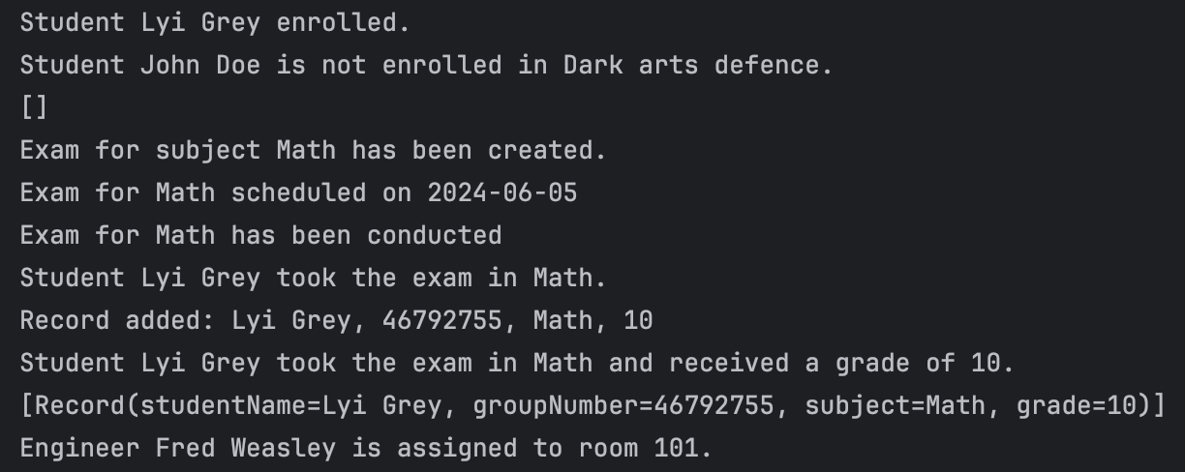

Рисунок 1 – Результат работы программы

Ответы на вопросы к лабораторной работе:
  - Что такое JVM?
JVM (Java Virtual Machine) – это виртуальная машина для запуска программ написанных на языках Java, Kotlin и др. Она управляет системной памятью и обеспечивает переносимую среду выполнения для приложения
- Пакеты в Kotlin?
Используются для организации кода в логическую единицу и предотвращения конфликтов имен. В начале файла с помощью слова package.
- Классы в Kotlin.
Объявляются с исп ключевого слова class. Класс может иметь первичный и вторичный конструкторы, свойства и методы.
- Как объявить переменную в Kotlin? Различие между var и val.
Объявляются переменные с помощью var и val. Var исп для объявления изменяемых переменных. Val исп для объявления неизменяемых переменных.
- Сколько конструкторов доступно в Kotlin?
Класс может иметь один первичный и один или несколько вторичных конструкторов.
- Для чего служат абстрактные классы?
Абстрактный класс используется для определения общих характеристик, которые должны быть реализованы в подклассах.
- Какой порядок вызова конструкторов при наследовании?
Сначала вызывается конструктор базового класса, затем конструктор производного класса.
- Как переопределить метод родительского класса?
Передается с исп ключевого слова override.
- Что такое оператор «Elvis» в Kotlin и как он используется?
Оператор «Elvis» (?:) исп для предоставления значения по умолчанию, если выражение слева от оператора равно null.
- Как объявить и использовать лямбда-выражения в Kotlin?
Лямбда-выражения объявляются с использованием синтаксиса {параметр -> тело}. Предназначен для определения функциональных выражений.
- Что такое модификаторы доступа (access modifiers) в Kotlin?
Они определяют видимость класса, методов и свойств. Public – доступен везде (по умолчанию), private – доступен только внутри файла или класса, protected – доступен в классе и его подклассах, internal – доступен внутри модуля.
- Как работает оператор when в Kotlin и какие его особенности?
Он позволяет сравнить значение переменной с набором возможных значений и выполнить данный блок кода. Может быть исп как выражение, возвращающее значение, или как оператор, выполняющий блоки кода. Может объединять несколько условий в одну ветку с помощью запятой. Поддерживает проверку значений на принадлежность диапазону или коллекции с помощью операторов in и !in. When не требует break для выхода из блока кода, т.к. выполнение автоматически прекращается. Может сравнить значение с результатом произвольных выражений.
- Как создать и использовать классы и объекты в Kotlin?
Классы создаются с исп ключевого слова class, может содержать свойства (переменные) и методы. Объекты с исп ключевого слова var или val и вызова конструктора класса. Класс может иметь один первичный конструктор и один или несколько вторичных конструкторов. Вторичные конструкторы объявляются с исп клбчевого слова constructur. Инициализаторы исп для выполнения кода при. Создании объекта. Они объявляются с исп ключ слова init.
- Что такое inline-функции и зачем их применять?
Inline-функция исп для оптимизации кода, уменьшая накладные расходы на вызов функций.
- Как обрабатывать исключения с помощью блока try-catch в Kotlin?
В блок try помещается код, который может вызвать исключение. Catch перехватывает и обрабатывает исключение если оно возникает.
- Как работает оператор in для проверки наличия элемента в коллекции?
Оператор in исп для проверки наличия элемента в коллекции. Возвращает true, если элемент присутствует в коллекции и false если нет.
- Как объявить и использовать расширения для стандартных классов в Kotlin?
Расширение позволяет добавлять новые функции и свойства к сущ кассам без необходимости наследования или исп паттернов. С помощью расширений (extensions).
- Что такое функциональные типы данных (function types) и как их применять?
Функциональные типы данных представляют собой функции и могут быть использованы как параметры или возвращаемые значения.

Вывод: Изучена работа языка Kotlin и выполнена разработка приложения.

